Тема недели (27.04.2020 -30.04.20): «Пожарная безопасность»
- апреля 2020 г. Понедельник

Занятие № 1
Ознакомление с окружающим: «Пожарная безопасность»
Цель: знакомство детей с правилами пожарной безопасности.
Задачи: формирование элементарных представлений о правилах пожарной безопасности, учить отвечать на вопросы, воспитывать уважение и интерес к профессии пожарного, воспитание осознанного отношения к выполнению правил безопасности.
Рекомендации родителям: задавать вопросы и уточнять ответы в форме беседы с использованием иллюстраций (ссылки - помощники);
Беседа «Правила поведения при пожаре»
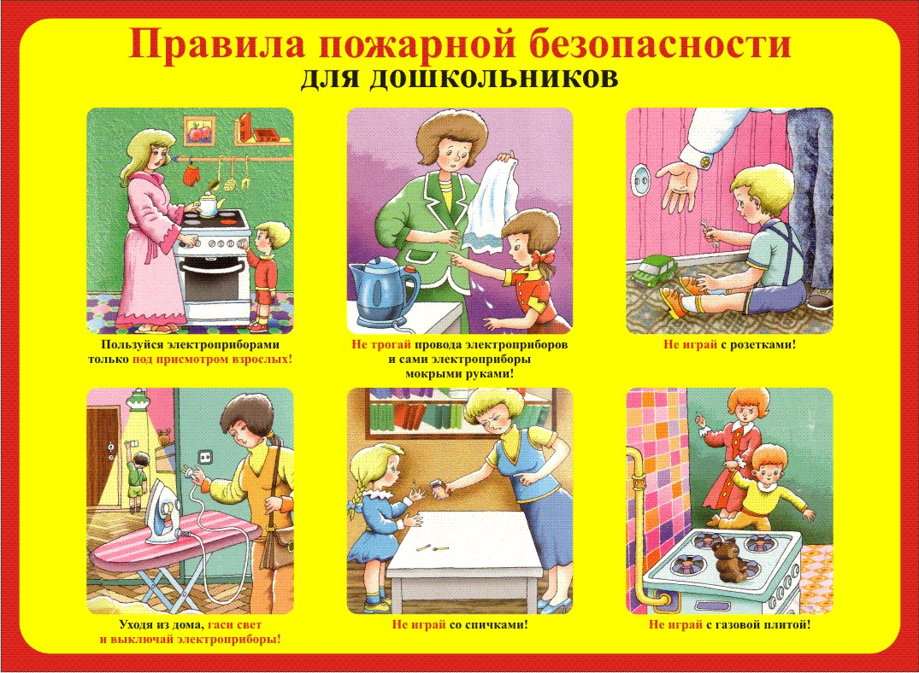
- Что нужно делать, если случилась беда - пожар?
- Можно ли от пожара прятаться за или под стол?
- Что может произойти, если дети не ушли из дома при пожаре?
Огонь разгорается, а от горения предметов в доме воздух становится опасным для здоровья человека, поэтому нужно не прятаться, а уходить из задымленной комнаты.
Чтение стихотворения:
Если вдруг пожар возник,
Ты обязан в тот же миг
В часть к пожарным позвонить
О пожаре (сообщить)
Знает каждый гражданин
Пожарный номер. (01или 112)
- Молодец, пожарный доволен, что ты усвоили все правила пожарной безопасности.
Поиграем в игру:
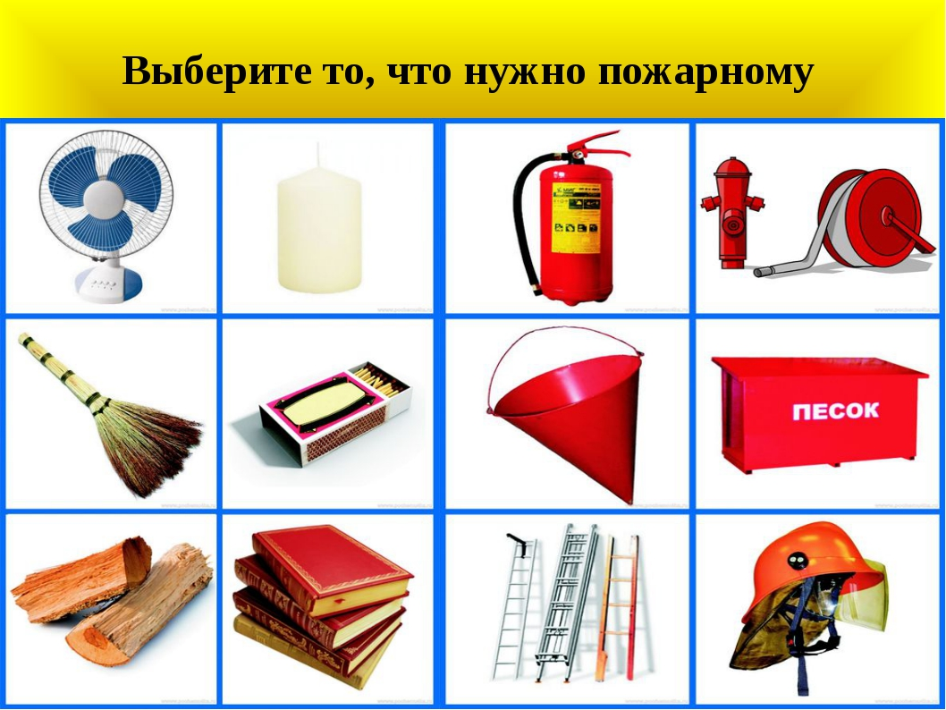
Полезные ссылки:
https://steshka.ru/kartinki-pozharnyx-dlya-detej
https://vk.com/
https://vk.com/club175646078
http://bezopasnost-detej.ru/kartinki-po-bezopasnosti-dlya-detej/128-pozharnaya-bezopasnost-kartinki-dlya-detej

